雲林縣政府縣政統計通報

雲林縣不動產繼承性別概況 111年9月

在台灣，早期有重男輕女之觀念，主要是男生有助於家庭經濟且也可繼承家產，相對女性，頂多繼承非不動產類財產，尤其在臺灣光復前(俗稱日據時期)，家產繼承習慣主要係由與被繼承人同一戶之男性直系卑親屬繼承為先，光復後之繼承則按人數均分之觀念為男女平等繼承，但在現今社會下，不動產繼承在家庭資源分配中，性別平權是否真正落實，以下就近兩年針對繼承不動產之情形進行簡要分析。
一、男女繼承不動產情形
109年本縣有不動產繼承權人數為15,465人，其中男性為7,103人，占總人數約46%，女性為8,362人，占總人數約54%，繼承不動產男性人數為4,761人，占男性總數約67%，繼承不動產女性人數為2,438人，占女性總數約29%。
110年本縣有不動產繼承權人數為16,534人，其中男性為7,426人，占總人數約45%，女性為9,108人，占總人數約55%，繼承不動產男性人數為4,958人，占男性總數約67%，繼承不動產女性人數為2,808人，占女性總數約31%。
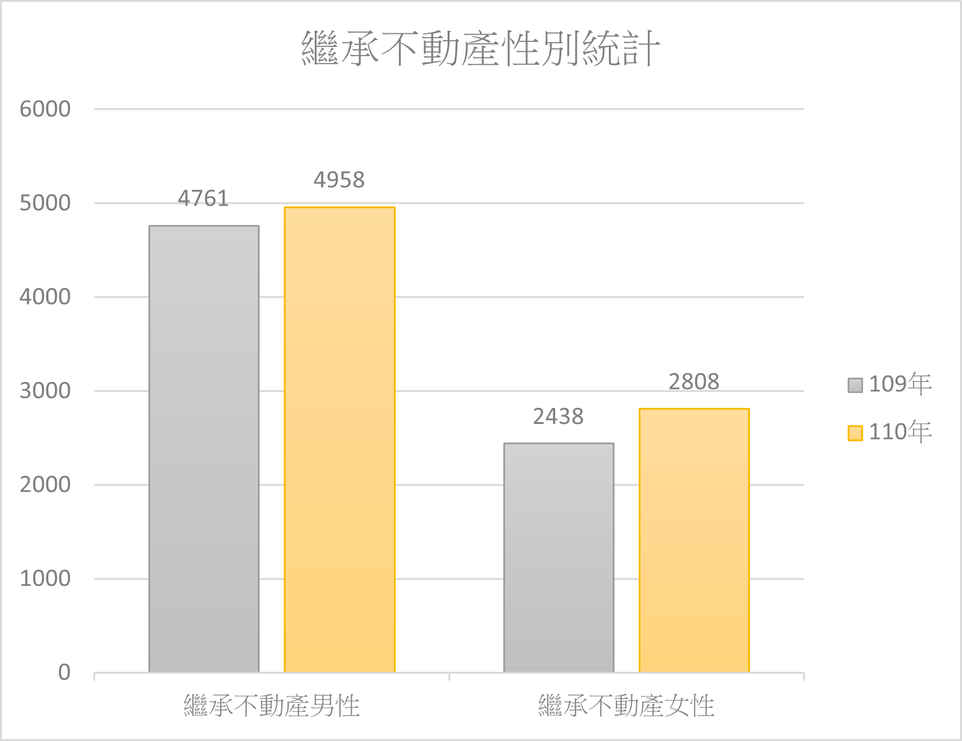
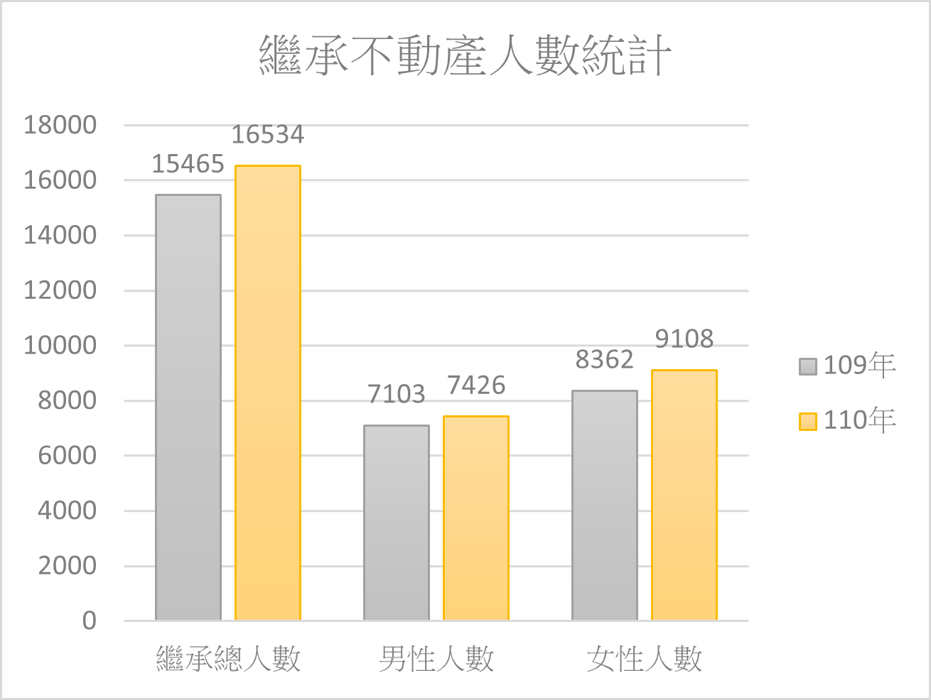
由以上109及110兩年度觀之，女性擁有繼承權利之人數是略多於男性，但是男性與女性繼承不動產之比例卻為男性大於女性且其比例存有不小差距，顯見對於不動產之繼承性別方面，在台灣仍存有傳男不傳女根深蒂固觀念。

二、男女拋棄繼承不動產情形
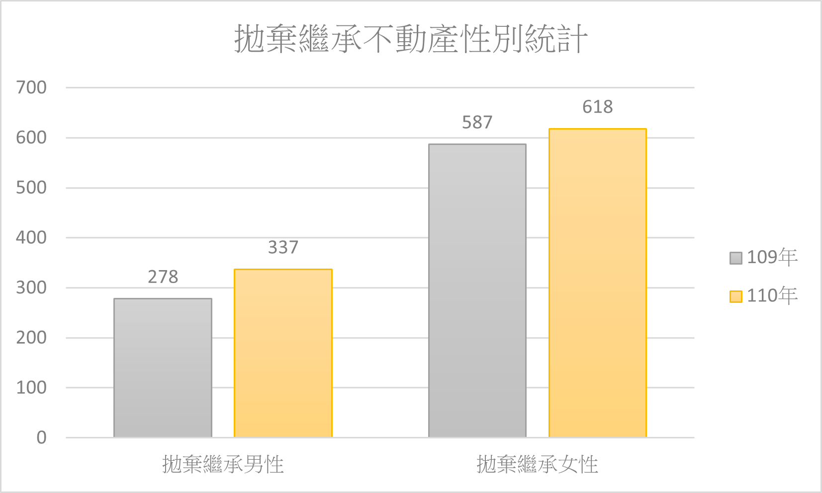
在拋棄繼承不動產權利方面，109年男性拋棄繼承不動產人數為278人，占男性總數約4%，女性拋棄繼承不動產人數為587人，占女性總數約7%；110年男性拋棄繼承不動產人數為337人，占男性總數約4%，女性拋棄繼承不動產人數為618人，占女性總數約7%。由前揭統計分析得知，109年至110年男女性拋棄繼承不動產之比例維持不變。
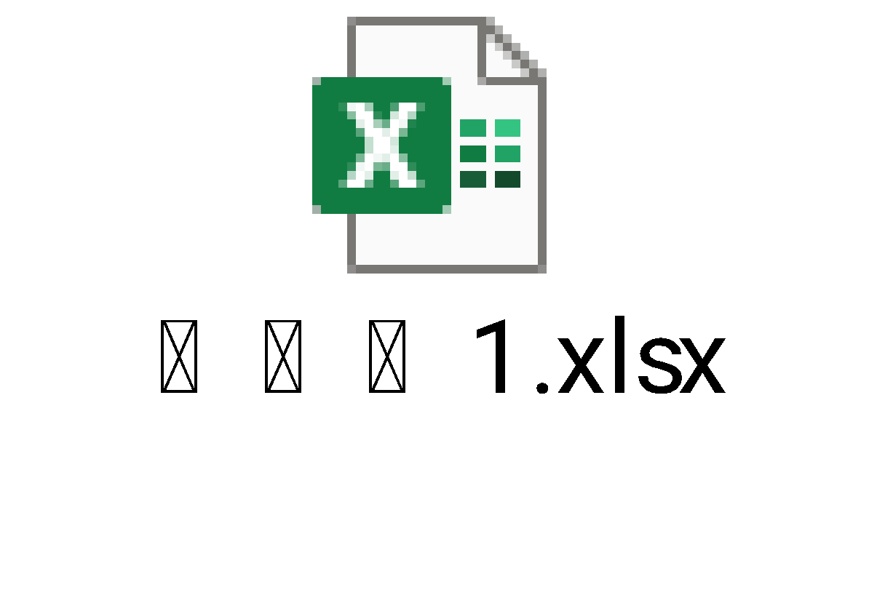
我國民法明文規定繼承財產之權利男女平等，近年來整體社會、經濟環境轉變及教育普及程度提升民眾對於男女平權及平等越來越重視，尤其表現於工作職場上更是顯著，唯獨在財產分配上仍保有早期傳統習俗「傳子不傳女」、「女子出嫁為外姓」之觀念仍然存在著，造成女性常因傳統風俗習慣而放棄應得之不動產財產權。故於數據顯示繼承登記上仍為男性繼承取得不動產多於女性，女性拋棄繼承不動產情形多於男性，顯現出男女平權之觀念仍未完全落實於財產繼承中，未來仍藉由地政相關業務宣導的推動使財產繼承權利邁向兩性平權。

